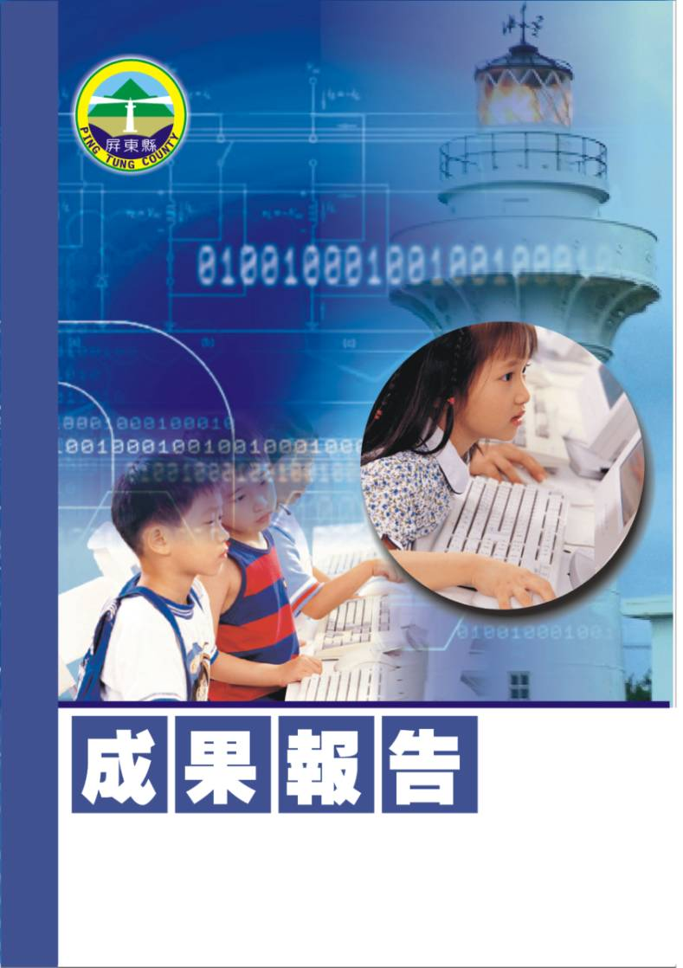
屏東縣95年度校內週三教師進修
【教學媒體製作研習】
潮州鎮潮東國民小學
辦理日期：95年11月01日
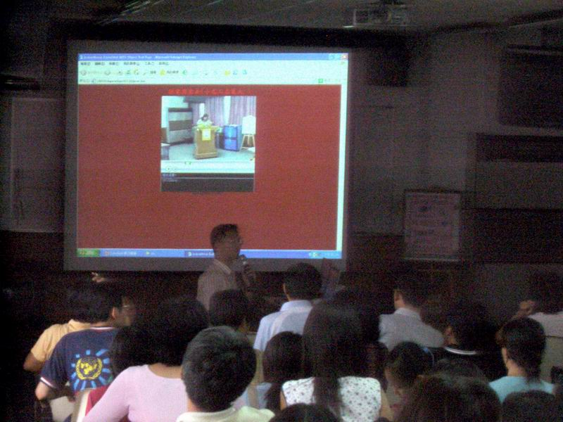
指導教授或長官 | 李志鵬校長
縣府核准文號 | 屏府教學字第0950168084號
參加對像及人數 | 潮東國小教師暨六校聯合進修學校教師80人
主辦單位 | 潮東國小
協辦單位 | 總務處
承辦處室 | 教導處
辦理時間及研習地點 | 95年11月01日 視聽教室
研習內容 | 以往的學校網站大多以照片、圖片及文字的方式，來呈現及記錄學校的教學活動，但隨著網路頻寬的增加、電腦硬體、軟體功能大幅提升及價錢的平民化，影片編輯軟體人性化及套裝化的設計等，讓影片的編輯變得簡單且容易上手。
預期效果 | 透過週三教師進修教學研習課程，由教導主任趙錫清講授影片之製作，透過影片製作之學習來增加教師的專業素養並能提升校內教師在資訊運用領域上的素質。

＜活動名稱＞
- 依據：
  - 教育部頒教育改革方案。
  - 教育部頒健全師資與教師進修制度中程計劃。
  - 教育部頒高級中等以下學校籍幼稚園教師在職進修辦法。
  - 屏東縣國民教育輔導團年度輔導計劃。
- 目標：
ㄧ、透過週三教師進修教學研習課程，認識教學媒體製作的流程。
二、認識學校網站開始以影片方式呈現的趨勢。
三、經由週三教師聯合進修方式，讓更多的老師了解教學影片之製作過程。
四、透過影片製作之學習來增加教師的專業素養並能提升校內教師在資訊運用領域上的素質
- 實施辦法：
  - 指導單位：屏東縣政府
  - 主辦單位：潮東國小
  - 協辦單位：總務處
  - 承辦處室：教導處
  - 辦理時間：95年11月01日
  - 參加對象：潮東國小教師暨六校聯合進修學校教師80人。
  - 活動地點：視聽教室
  - 研習內容：
辦理時間 | 13:00~13:30 | 13:30~13:40 | 13:40~15:00 | 15:10~16:30
課程內容 | 來賓報到  領取活動內容 | 始 業 式 | 教學媒體製作研習 | 教學媒體製作研習
主持或演講者 | 教導處 | 校 長 | 趙錫清主任 | 趙錫清主任
  - 認證：參加教師請至教師在職進修中心(http://inservice.org.tw),按所參加的場次報名研習（本研習不發研習證書或研習條，研習時數直接進入各位教師帳戶，如有疑問請詢問各校業務承辦人員或高雄師範大學教師在職進修中心網站業務承辦人員（林姝里小姐07-7172930轉3643））。
  - 經費：本研習所需經費由「」項下經費支應。
  - 評鑑：辦理本研習於活動結束乙週內，傳送活動成果報縣府查核。
  - 本計劃經呈報校長核準後並報府核定後實施之，修正時亦同。
參加人員名冊
編號 | 服務單位 | 姓名 | 備註 | 編號 | 服務單位 | 姓名 | 備註
1 | 台南縣嘉南藥理科技大學 | 李雅玲 |  | 22 | 屏東縣縣立潮南國小 | 鄒瑞玉
2 | 屏東縣縣立仁愛國小 | 鄭瑞薰 |  | 23 | 屏東縣縣立潮東國小 | 郭增武
3 | 屏東縣縣立四林國小 | 溫曉風 |  | 24 | 屏東縣縣立潮東國小 | 趙錫清
4 | 屏東縣縣立四林國小 | 陳志義 |  | 25 | 屏東縣縣立潮東國小 | 王慈君
5 | 屏東縣縣立四林國小 | 劉清茶 |  | 26 | 屏東縣縣立潮東國小 | 何瑞娟
6 | 屏東縣縣立四林國小 | 陳淑紋 |  | 27 | 屏東縣縣立潮東國小 | 吳筱芸
7 | 屏東縣縣立四林國小 | 林明忠 |  | 28 | 屏東縣縣立潮東國小 | 林志萍
8 | 屏東縣縣立四林國小 | 林金珠 |  | 29 | 屏東縣縣立潮東國小 | 林淑英
9 | 屏東縣縣立四林國小 | 徐崑銘 |  | 30 | 屏東縣縣立潮東國小 | 林斐蘭
10 | 屏東縣縣立四林國小 | 許雯雀 |  | 31 | 屏東縣縣立潮東國小 | 林筱娟
11 | 屏東縣縣立四林國小 | 陳瓊茹 |  | 32 | 屏東縣縣立潮東國小 | 洪春友
12 | 屏東縣縣立四林國小 | 游榮儀 |  | 33 | 屏東縣縣立潮東國小 | 張薰方
13 | 屏東縣縣立四林國小 | 劉彩蓉 |  | 34 | 屏東縣縣立潮東國小 | 莊惠君
14 | 屏東縣縣立四林國小 | 蔡世屏 |  | 35 | 屏東縣縣立潮東國小 | 陳立人
15 | 屏東縣縣立潮南國小 | 陳秋蓉 |  | 36 | 屏東縣縣立潮東國小 | 黃瑜貞
16 | 屏東縣縣立潮南國小 | 林美鐘 |  | 37 | 屏東縣縣立潮東國小 | 蔡瑋傑
17 | 屏東縣縣立潮南國小 | 陳文昇 |  | 38 | 屏東縣縣立崁頂國小 | 吳同益
18 | 屏東縣縣立潮南國小 | 戴國璋 |  | 39 | 屏東縣縣立崁頂國小 | 林禎川
19 | 屏東縣縣立潮南國小 | 阮金福 |  | 40 | 屏東縣縣立崁頂國小 | 吳事勳
20 | 屏東縣縣立潮南國小 | 陳茂源 |  | 41 | 屏東縣縣立崁頂國小 | 呂永盛
21 | 屏東縣縣立潮南國小 | 陳麗妃 |  | 42 | 屏東縣縣立崁頂國小 | 李秀芬
43 | 屏東縣縣立崁頂國小 | 張美莉 |  | 55 | 屏東縣縣立港東國小 | 賴美杏
44 | 屏東縣縣立崁頂國小 | 許琇絢 |  | 56 | 屏東縣縣立港東國小 | 賴姵涵
45 | 屏東縣縣立崁頂國小 | 陳淑美 |  | 57 | 屏東縣縣立港東國小 | 閻靜蓉
46 | 屏東縣縣立崁頂國小 | 曾友信 |  | 58 | 屏東縣縣立港東國小 | 薛美鈴
47 | 屏東縣縣立崁頂國小 | 曾啟瑞 |  | 59 | 屏東縣縣立港東國小 | 謝天德
48 | 屏東縣縣立崁頂國小 | 熊健良 |  | 60 | 屏東縣縣立港東國小 | 龔輝權
49 | 屏東縣縣立崁頂國小 | 羅有程 |  | 61 | 屏東縣縣立港東國小 | 倪錦雯
50 | 屏東縣縣立港東國小 | 洪美珠 |  | 62 | 屏東縣縣立力社國小 | 洪明義
51 | 屏東縣縣立港東國小 | 黃鳳珠 |  | 63 | 屏東縣縣立力社國小 | 李妍蓉
52 | 屏東縣縣立港東國小 | 張文翰 |  | 64 | 屏東縣縣立力社國小 | 潘慧玉
48 | 屏東縣縣立港東國小 | 陳秀月 |  | 65 | 屏東縣縣立力社國小 | 戴貴雄
49 | 屏東縣縣立港東國小 | 方秀惠 |  | 66 | 屏東縣縣立佳義國小 | 李泰如
50 | 屏東縣縣立港東國小 | 吳雅靜 |  | 67 | 屏東縣縣立潮昇國小 | 簡安富
51 | 屏東縣縣立港東國小 | 李定錦 |  | 68 | 台東縣國立台東大學 | 潘吉興
52 | 屏東縣縣立港東國小 | 李雅鈴
50 | 屏東縣縣立港東國小 | 林玲瑢
51 | 屏東縣縣立港東國小 | 陳家輝
52 | 屏東縣縣立港東國小 | 黃秀玲
53 | 屏東縣縣立港東國小 | 蔡瑞雲
54 | 屏東縣縣立港東國小 | 蔡寶琴

